Жгутовая техника лепки
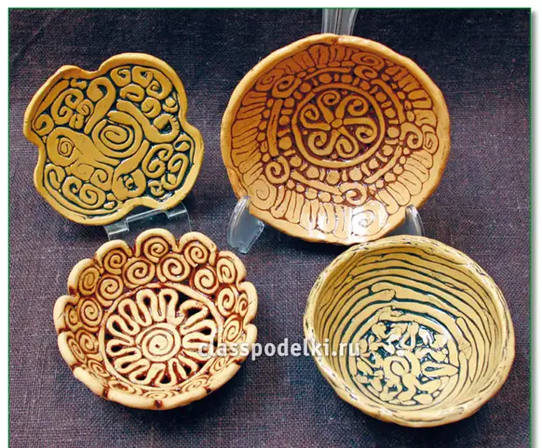
Техника лепки посуды и сосудов из жгутиков – одна из самых древних. Прошли многие тысячелетия, но до сих пор мастера используют жгутовую технику при лепке уникальных фигурных изделий.
При этой технике формовки изделий из глины раскатываются жгуты (или колбаски) одинаковой толщины (с карандаш). Процесс моделирования будет ускорен, если жгутики скатать заранее и хранить их в пластиковом пакете во избежание высыхания.
Лепка посуды начинается с донышка. Для сосудов донышко можно вырезать из пласта глины (так как его не будет видно), а к нему рядами по спирали нарастить боковые стенки. Жгуты скрепляют между собой шликером – и замазывают места соединения пальцами или стекой.
Для открытой посуды (тарелок или мисок) донышко, переходящее в боковые стенки, также выполняют из жгутов. Причём для придания большей декоративности из жгутиков можно формировать различные фигуры (фото1), из которых выполняют узоры, подчёркивающие задуманную форму. Спирали, волны, зигзаги, завитки должны плотно прилегать друг к другу в изделии, не образуя просветов. Для этого изделие формуют на заготовке, имеющей подходящую форму. Лучше, если это будет гипсовая болванка – она в процессе работы будет впитывать лишнюю влагу, и изделие по окончании работы легко отстанет от неё. Гипсовую болванку можно сделать, залив гипс в пластмассовую ёмкость, имеющую форму полусферы.
Декоративная тарелочка.
Вам потребуется: красная глина; шликер; деревянная или гипсовая форма; стеки; поролоновая губка; коричневая и бесцветная глазури.
1. В начале работы нужно сделать эскиз, определяющий форму тарелочки и узоры выкладывания жгутов (рис. 1). Круглую тарелку начинаем лепить от центра – в центре гипсовой формы поместить спираль.
2.Следующим рядом выполнить волнистую линию по ширине донышка. При этом жгутики слегка прижимать друг к другу, не оставляя просветов. Шликер не использовать.
3.По краю волны выложить жгутик.
4.Теперь по кругу выложить ряд спиралей. Чтобы они были одинаковыми, жгутики
предварительно нужно нарезать на равные отрезки (6 см).
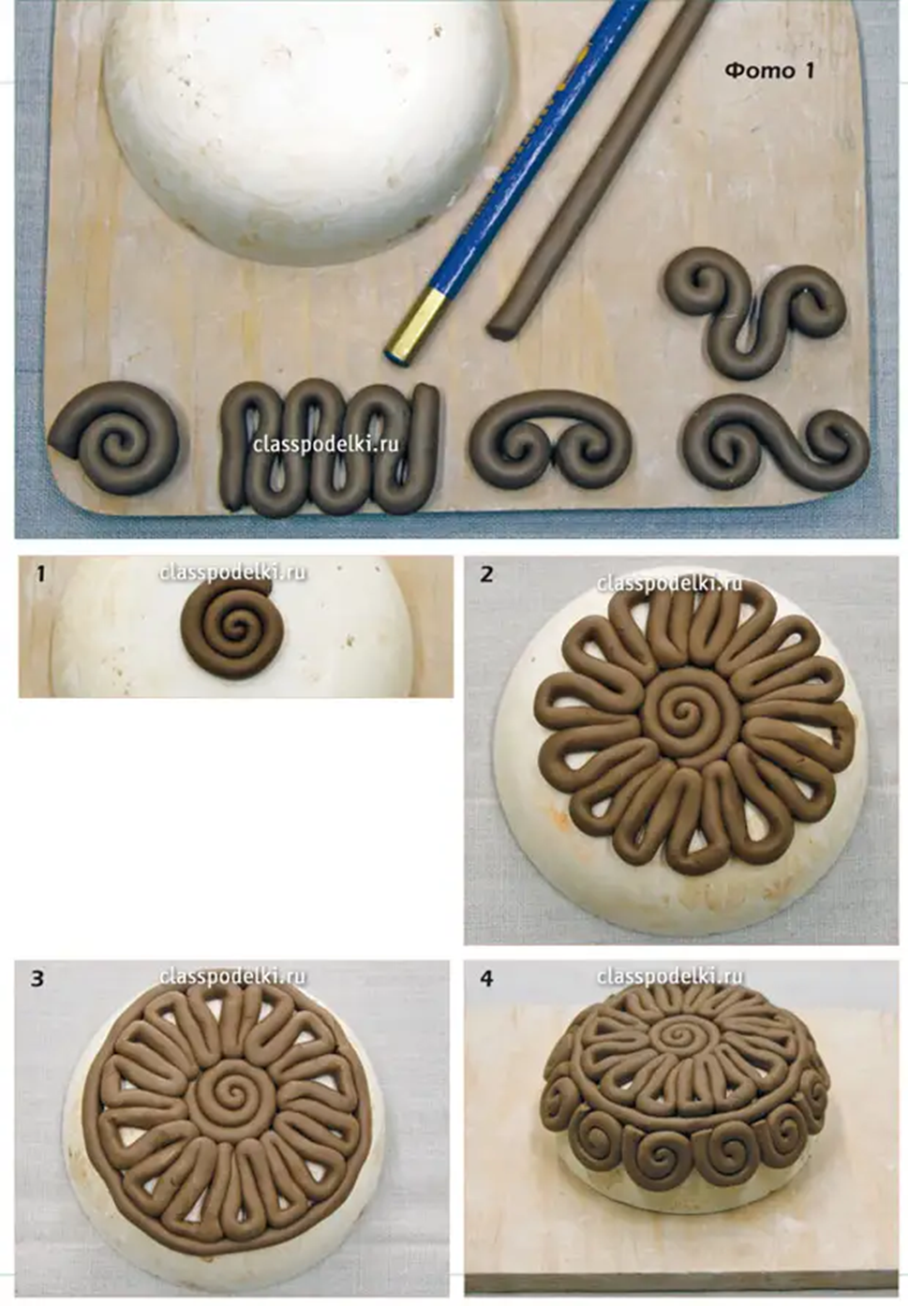
5. По краю спиралей снова выложить жгутик.
6. Все просветы в изгибах волны и местах соединения деталей залепить шариками из глины.
7-8. Зубчатой стороной стеки загладить поверхность тарелки движениями от края к центру. Дополнительными кусочками глины выровнять углубления.
9. Смочить поверхность тарелки губкой и загладить руками.
10. Из жгутика толщиной 1 см склеить «бублик», сделать на нём насечки и, смазав шликером, приклеить к основанию.
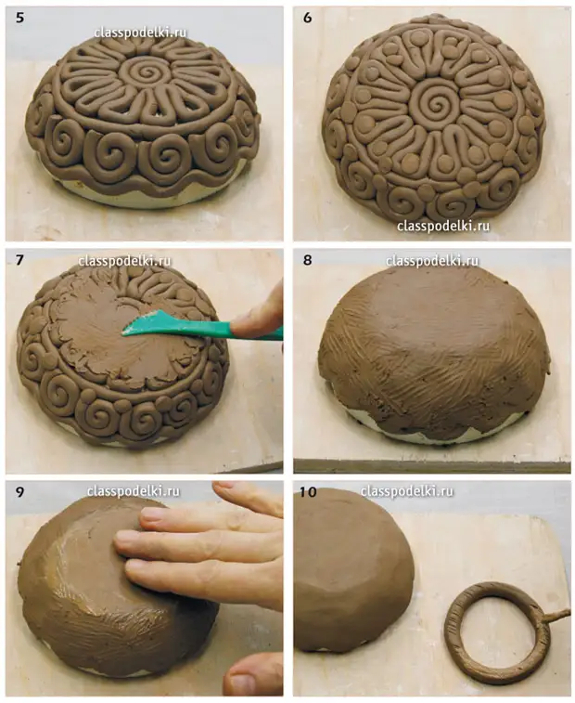
11. Тонкой стекой примазать жгутик со всех сторон.
12. Изнанку тарелочки декорировать узорами с помощью зубчатой стеки.
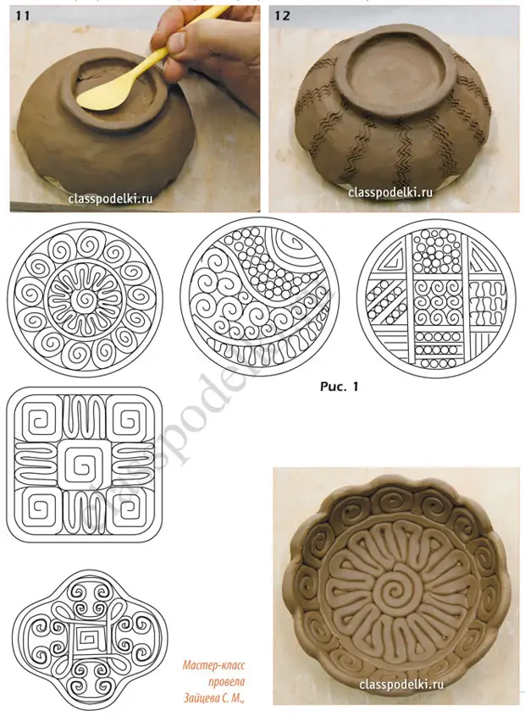
В конце работы аккуратно снять изделие с формы и медленно высушить его под пакетом, от быстрой сушки на нём могут образоваться трещины. Высохшее изделие обжечь. Затем втереть между жгутиками тёмную глазурь, высушить и окунуть всё изделие в бесцветную глазурь. Донышко тарелочки вытереть влажной тканью (чтобы оно не приклеилось к дну печи) и обжечь.

